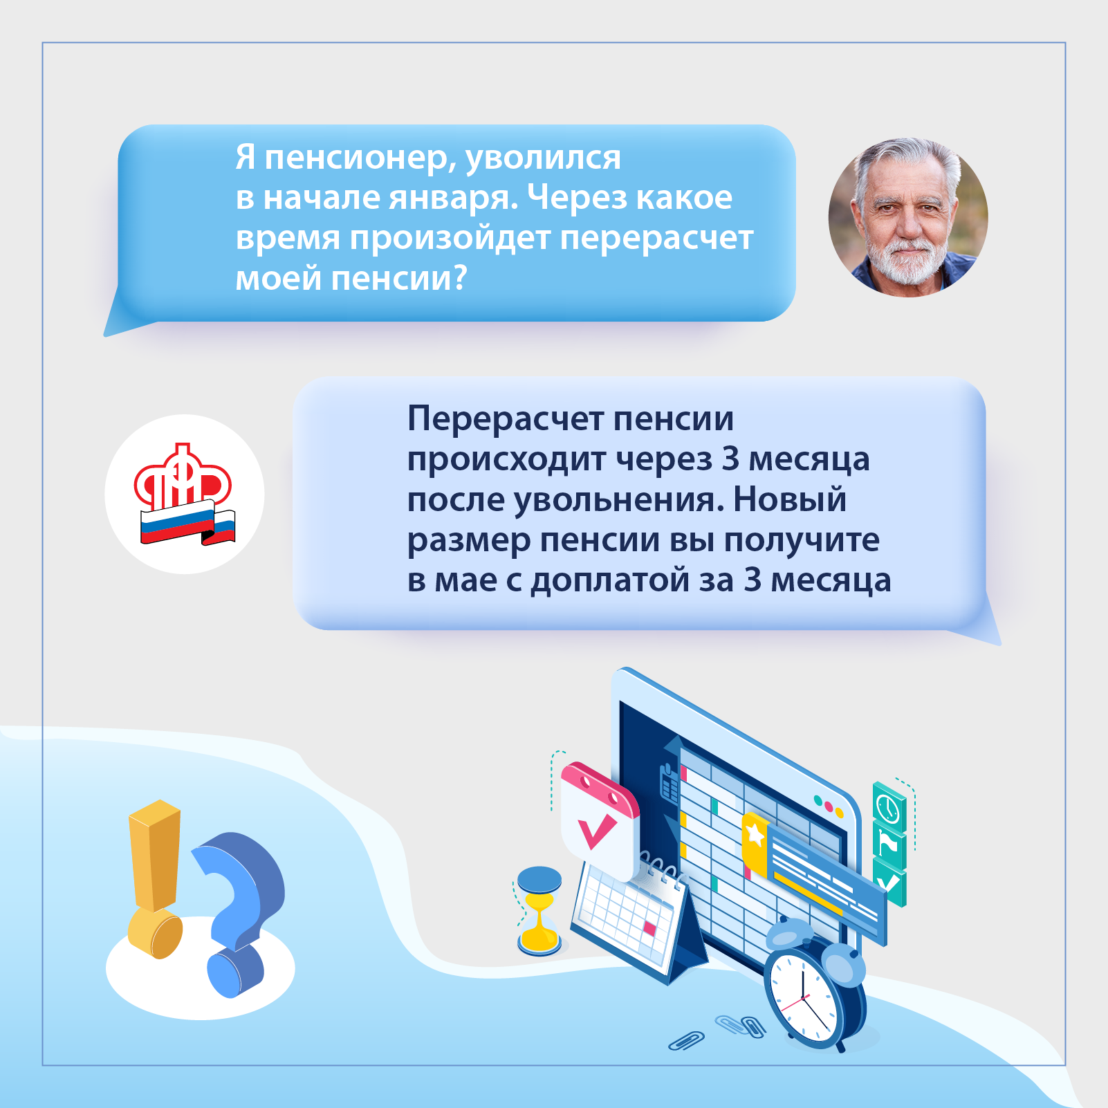
После увольнения пенсионера, ПФР автоматически осуществляет перерасчет пенсии на основе данных, поступивших от работодателя. Обращаться в клиентскую службу ПФР не нужно. #ПФР #вопросответ #пенсия .

